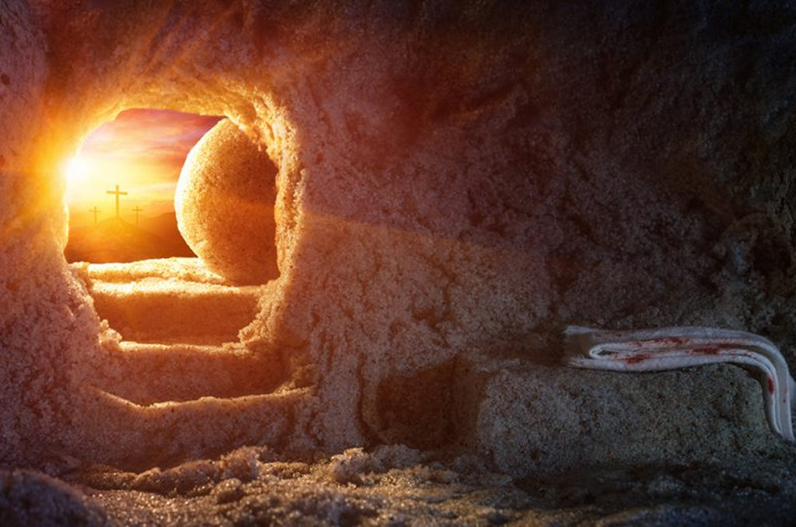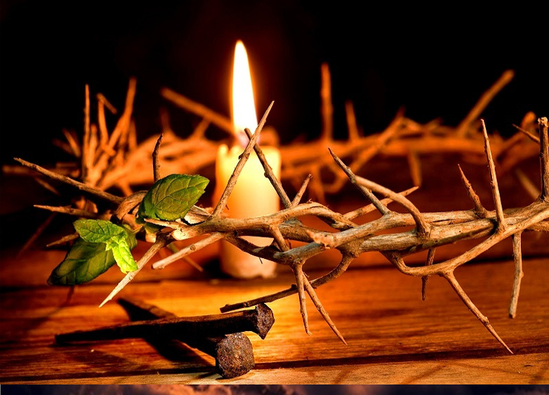



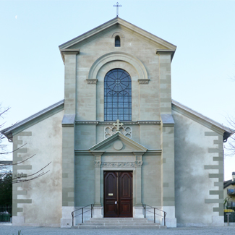

**Eglise St Loup**

**Versoix**

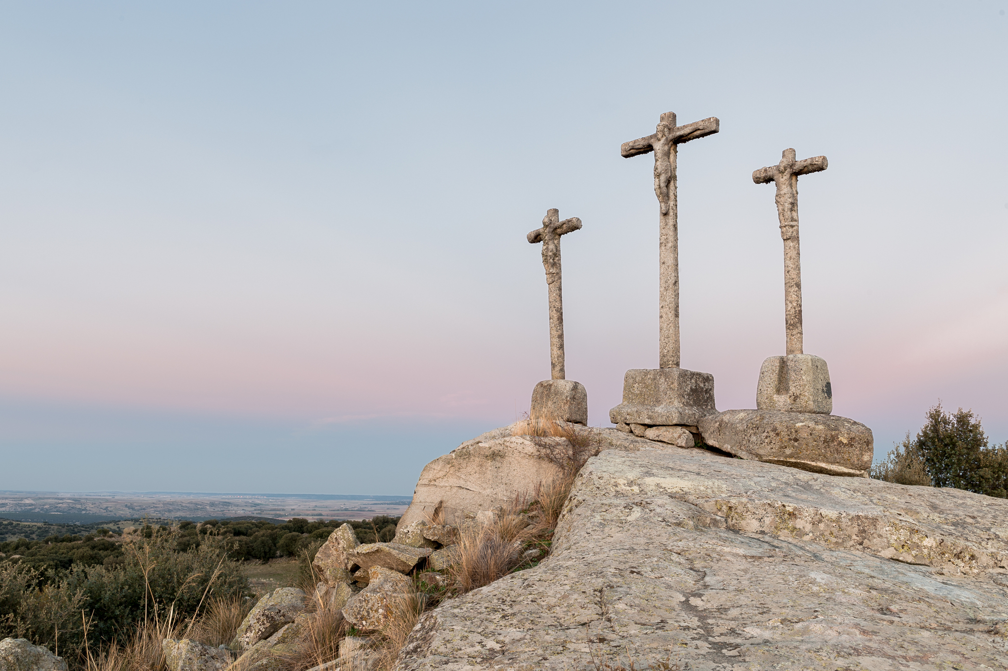

**Chemin de Croix à 18h00**

Suivi de la soupe de Carême à 19h00

4 avril, église St Loup, Versoix

**Tous les mercredis à 9h00 Messe, puis de 10h00 à 18h30 Adoration.**

Dimanche 6 avril 2025, messe avec les petiots, 5e dimanche de Carême

**Dimanche 13 avril 2025, messe des Rameaux à 10h30**

**Samedi 19 avril 2025, messe de la Vigile Pascale à 20h30**

**Dimanche 20 avril 2025, messe de Pâques à 10h30**

*Mercredi 23 avril, pas de messe et pas d’adoration*

Dimanche 27 avril 2025, messe à 10h30

Mercredi 30 avril, messe à 9h00 *mais pas d’adoration*

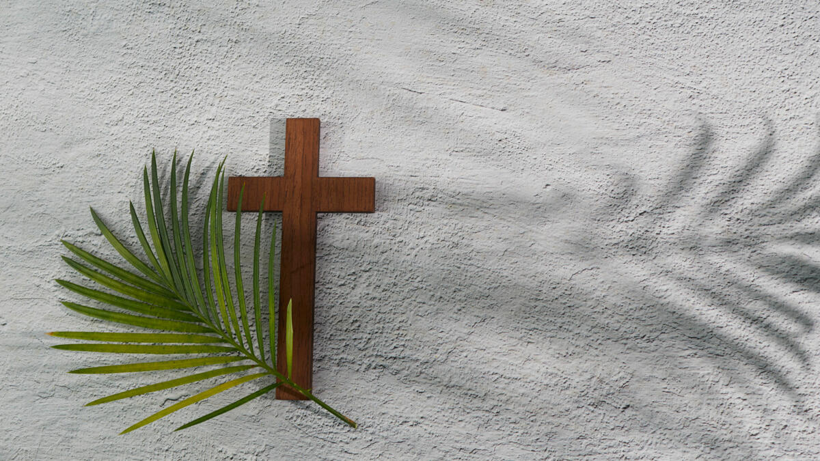

**Messe anticipée des Rameaux**

**Samedi 12 avril**

**18h00, église St Clément, Collex**

**Messe des Rameaux**

**Dimanche 13 avril**

**10h30, égliseSt Loup, Versoix**

**Eglise Ste Pétronille**

**Pregny**

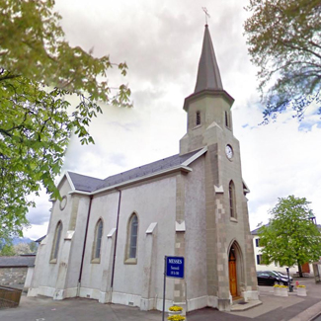

**Tous les jeudis de 9h00 à 23h00 Adoration, 18h15 messe.**

*Jeudi 17 avril 2025, pas de messe à 18h15*

**Vendredi 18 avril, célébration de la Passion à 15h00**

*Jeudi 24 avril 2025, pas d’adoration et pas de messe à 18h00*

Samedi 26 avril 2025, messe à 18h00

**Eglise Ste Rita**

**Bellevue**

[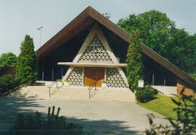](https://www.google.ch/imgres?imgurl=http://www.mairie-bellevue.ch/fr/images/4eca22344042c.jpg&imgrefurl=http://www.mairie-bellevue.ch/fr/culturesocial/religions/welcome.php?action=showobject&object_id=7519&h=517&w=748&tbnid=pkQQZQ3s7O5WIM:&docid=9M62pUeoyGHMoM&ei=0ayxVou2HMOSU5X3sIAC&tbm=isch&ved=0ahUKEwjL4vzZidvKAhVDyRQKHZU7DCAQMwhtKEYwRg)

**Tous les vendredis, à 9h00 Messe**

Vendredi 4 avril 2025, messe à 9h00 suivie de l’adoration

Samedi 5 avril 2025, messe à 18h00

Vendredi 18 avril 2025, pas de messe à 9h00

**Vendredi 18 avril 2025, Laudes à 9h00 et confessions de 9h30 à 10h30**

**Samedi 19 avril 2025 Laudes à 9h00 et confessions de 9h30 à 10h30**

*Vendredi 25 avril 2025, pas de messe à 9h00*



**Messe de Pâques**

Dimanche 20 avril à 10h30, église St-Loup, Versoix

**Eglise St Clément**

**Collex**

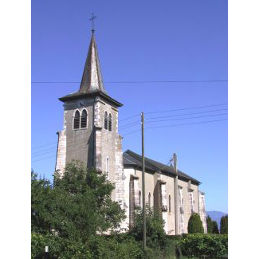

**Tous les mardis à 9h00 Messe**

Mardi 1er avril 2025, messe à 9h00 suivie de l’adoration

Samedi 12 avril, confessions à 17h00

**Samedi 12 avril 2025, messe anticipée des Rameaux à 18h00**

**Jeudi 17 avril 2025, messe de la Ste Cène à 20h00**

*Mardi 22 avril 2025, pas de messe à 9h00*

**Pas de messes et pas d’adorations en semaine du mardi 22 au vendredi 25 avril**